IMPORTANȚA BANILOR
Au fost purtate conversații privind rolul banilor în viața oamenilor, evidențiindu-se beneficiile pe care aceștia le au în situația în care îi chibzuim eficient și aspectele ce pot fi influențate de ei.
După ce au fost enunțate sfaturi utile pentru gestionarea corectă a banilor, copiii și-au stabilit individual obiectivele financiare, competând o listă atât cu obiectivele financiare pe termen lung, cât și pe termen scurt. Fiecare și-a prezentat lucrarea în fața clasei, obiectivele stabilite dovedindu-se a fi realizabile, concrete, echilibrate și bine definite în timp.
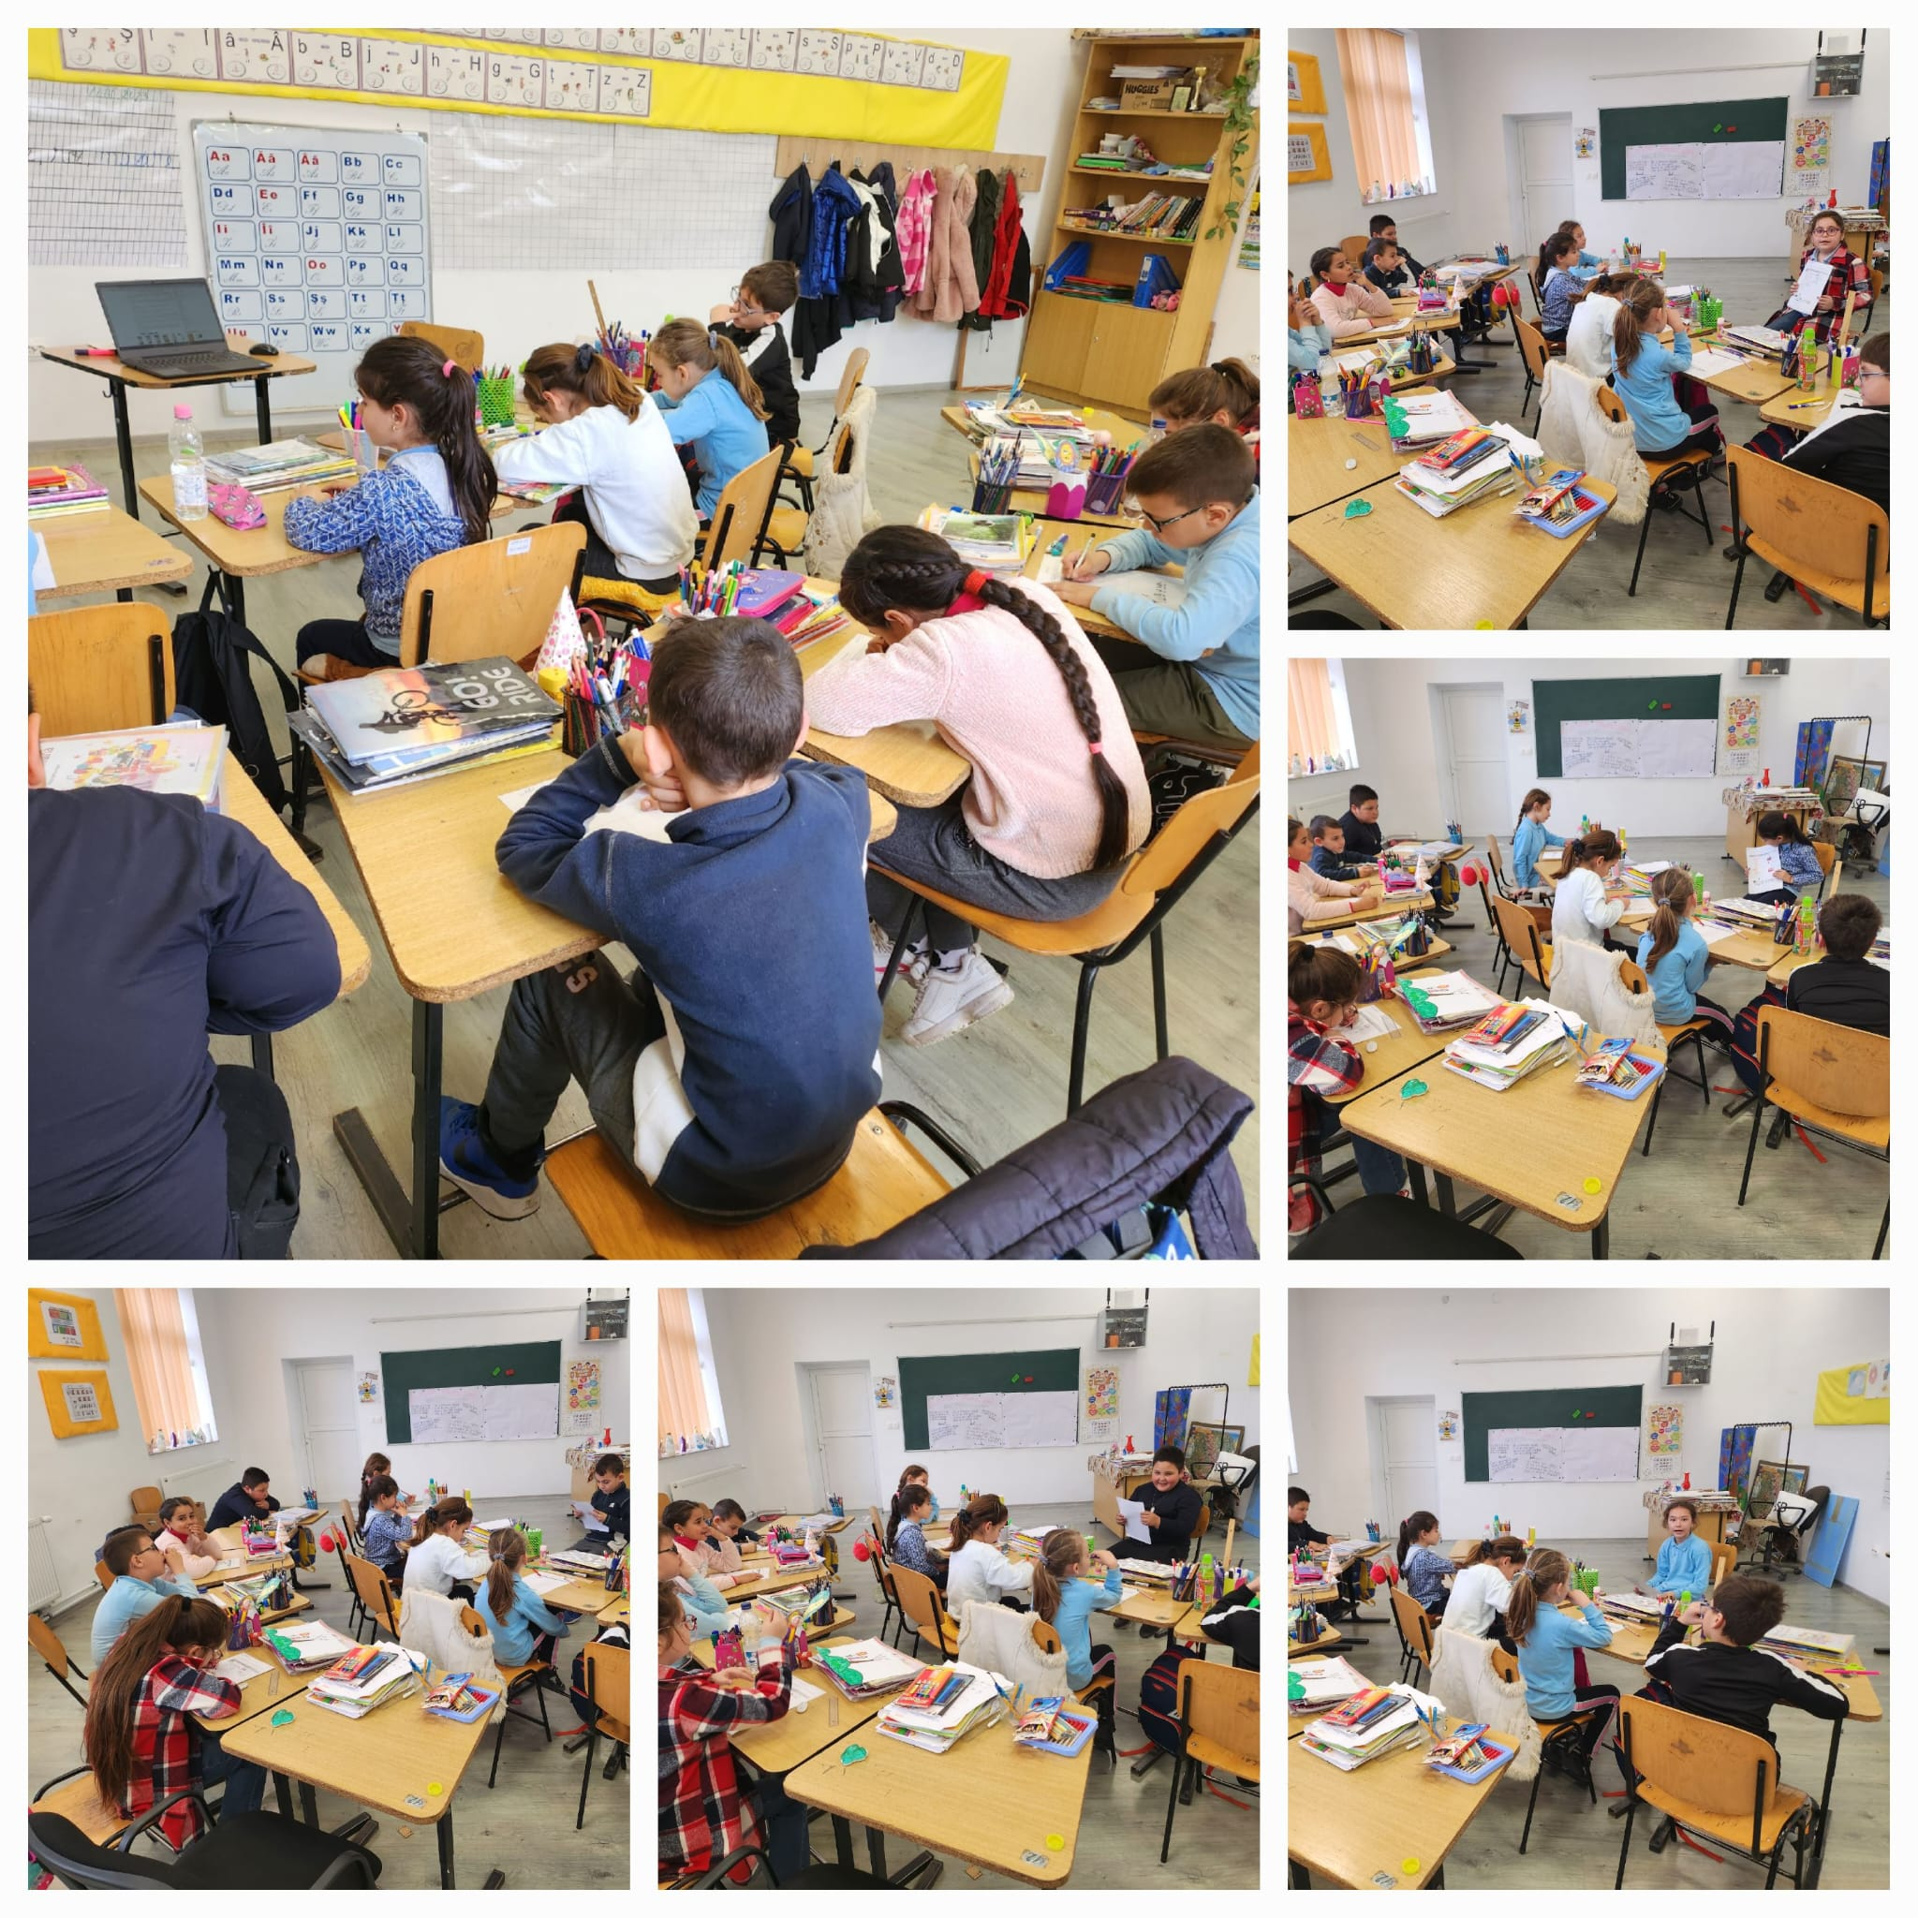

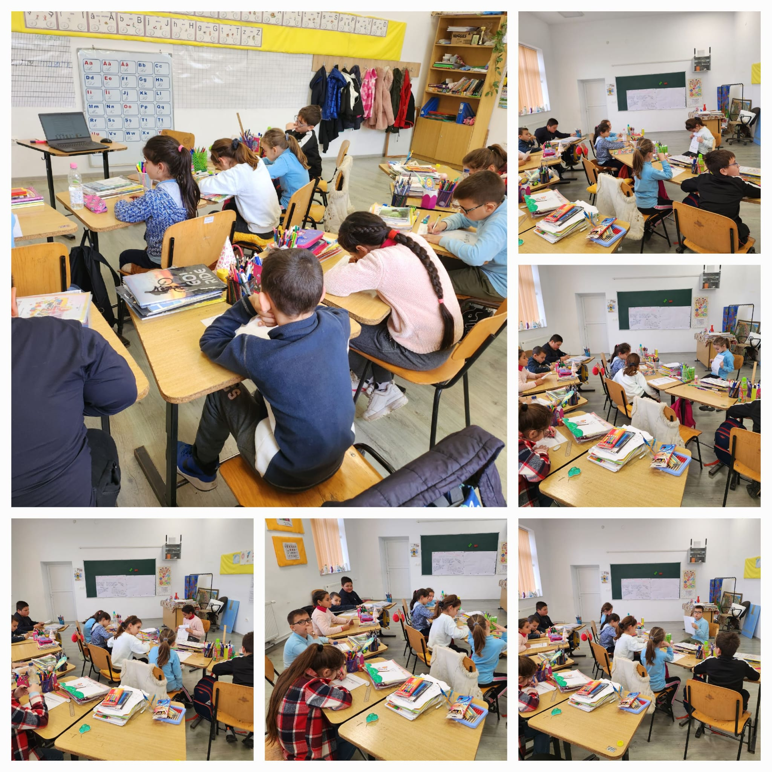
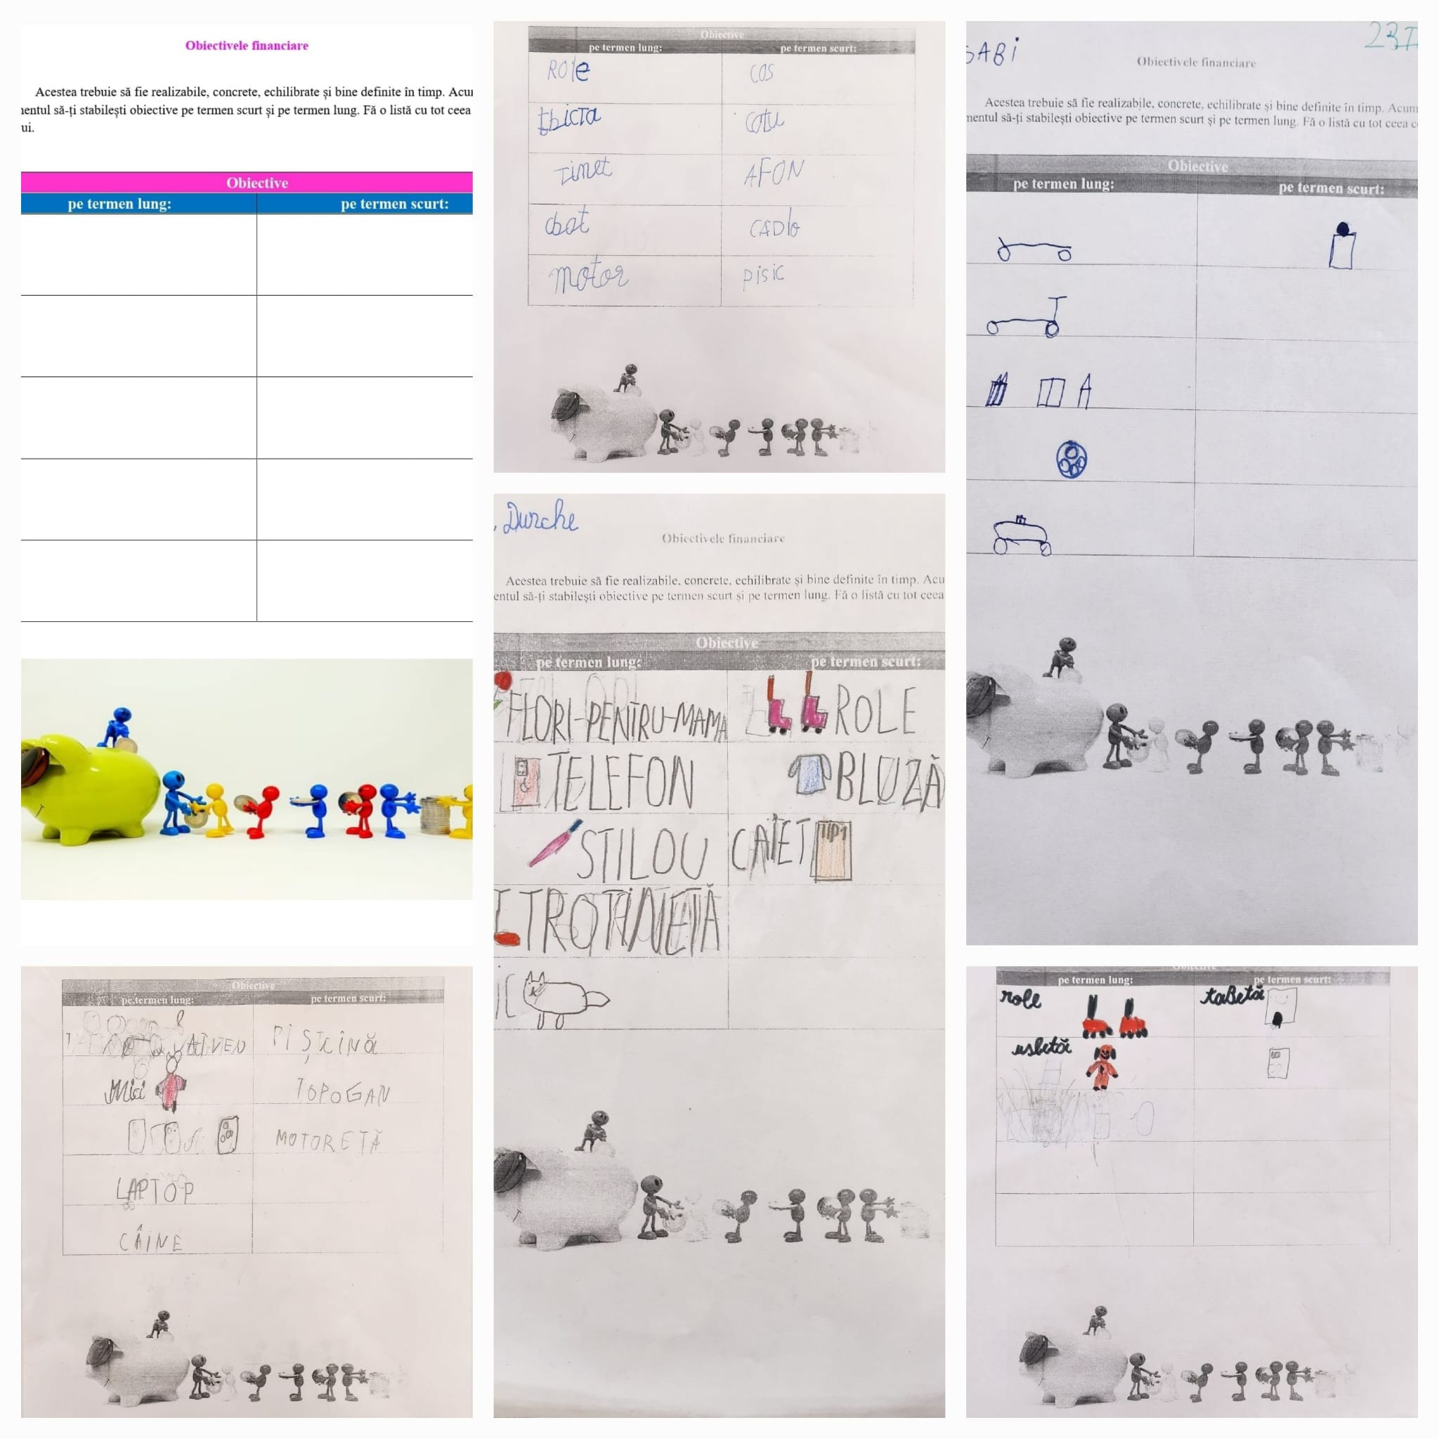
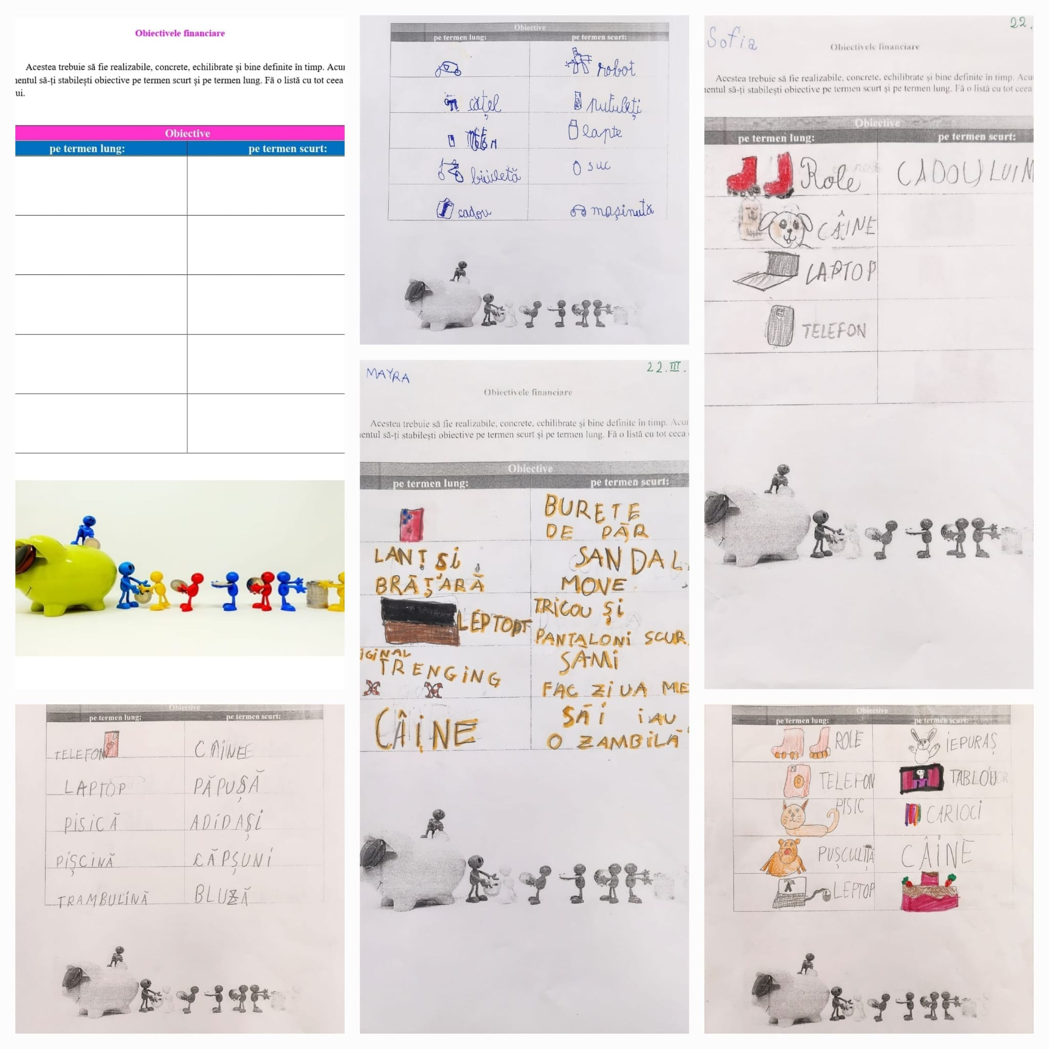

În timpul activității au fost realizate lucrări ce au constituit baza de creare a unui afiș colectiv.

